|  |  |
| --- | --- |
| Код ОКП 2825 |  |
|  | **ООО ПП "ВЕНТЗАЩИТА"** |

**Вентиляторы удаления дыма серии УДАЛ-КРФ**

**Руководство по эксплуатации**

**УДАЛ-КРФ-00.000РЭ**



**Москва**

**Изготовитель**

**Россия**

**ООО ПП "ВЕНТЗАЩИТА"**

**111141, Москва г, Плеханова ул, дом № 7, офис 27**

**e-mail: info@ventza.ru**

**Тел.: +7 499 678-81-71**

Настоящее руководство по эксплуатации является объединенным эксплуатационным документом вентиляторов удаления дыма серии УДАЛ-КРФ (далее по тексту «вентиляторы»).

Паспорт содержит сведения, необходимые для правильной и безопасной эксплуатации вентиляторов и поддержания их в исправном состоянии. Сведения о работе двигателей изложены в эксплуатационной документации на двигатели.

**1. ОБЩИЕ СВЕДЕНИЯ ОБ ИЗДЕЛИИ**

Вентилятор УДАЛ-КРФ

ТУ 2825-001-05171864-2017

Вентилятор изготовлен и принят в соответствии с обязательными требованиями государственных стандартов, действующей технической документацией и признан годным к эксплуатации.

**2. НАЗНАЧЕНИЕ**

Вентиляторы предназначены для перемещения образующегося при пожаре дыма с температурой до 400°С в течение 120 минут или до 600°С в течение 120 минут согласно СП 7.13130.2013.

Перемещаемая среда в обычных условиях не должна содержать взрывоопасных газовых смесей и иметь агрессивность по отношению к углеродистым сталям обыкновенного качества не выше агрессивности воздуха, не содержать липких веществ, волокнистых и абразивных материалов, с содержанием пыли и других твердых примесей не более 100 мг/куб.м.

Вентиляторы применяются в аварийных системах вытяжной вентиляции производственных, общественных, административных, жилых и других зданий, кроме категорий А и Б по СП 12.13130.2009.

Вентиляторы предназначены для эксплуатации в условиях умеренного (У) климата 1-й категории размещения по ГОСТ 15150 при температуре окружающей среды от минус 45° до +40°C, относительной влажности до 100% при температуре 25°С.

Среднее квадратическое значение виброскорости внешних источников вибрации в местах установки вентиляторов не должно превышать 2 мм/с.

Изготавливаются в исполнении:

- общепромышленное;

- взрывозащищенное.

Во взрывозащищенном исполнении предназначенные для использования в системах противодымной вентиляции и перемещения газопаровоздушных взрывоопасных смесей IIА, IIВ категорий, не вызывающих повышенной коррозии углеродистой стали и латуни, не содержащих пыли и других твердых примесей в количестве более 0,1 г/м3, а также липких и волокнистых материалов.

#### 3. ОСНОВНЫЕ ТЕХНИЧЕСКИЕ ДАННЫЕ ИХАРАКТЕРИСТИКИ ВЕНТИЛЯТОРОВ

3.1. Устройство вентиляторов, их габаритные и присоединительные размеры приведены на рисунке 1 и в таблице 1.

Рисунок 1

**Габаритные и присоединительные размеры**

Спаренная установка

вентилятора УДАЛ-КРФ

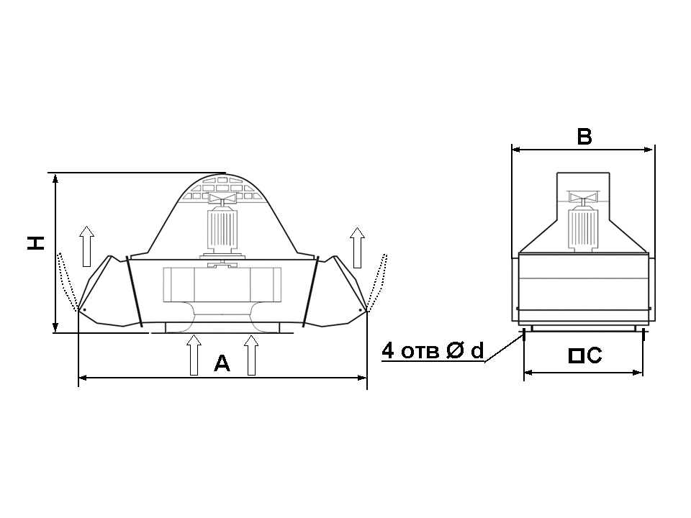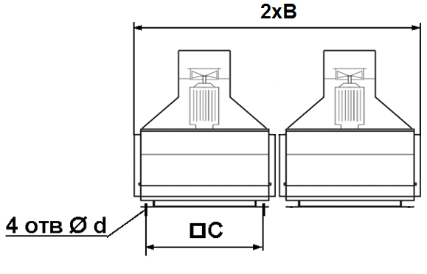

Таблица 1

|  |  |  |  |  |  |  |
| --- | --- | --- | --- | --- | --- | --- |
|  |  | Размеры, мм | | | | |
| Тип вентилятора | A | B | H | C | d |
| 1 | УДАЛ-КРФ-2,25 | 575 | 365 | 415 | 230 | 15 |
| 2 | УДАЛ-КРФ-2,5 | 614 | 368 | 420 | 280 | 15 |
| 3 | УДАЛ-КРФ-2,8 | 688 | 384 | 425 | 280 | 15 |
| 4 | УДАЛ-КРФ-3,15 | 774 | 432 | 445 | 325 | 15 |
| 4 | УДАЛ-КРФ-3,55 | 872 | 492 | 490 | 390 | 15 |
| 5 | УДАЛ-КРФ-4 | 982 | 548 | 552 | 390 | 15 |
| 6 | УДАЛ-КРФ-4,5 | 1025 | 640 | 815 | 510 | 15 |
| 7 | УДАЛ-КРФ-5 | 1228 | 682 | 690 | 510 | 15 |
| 8 | УДАЛ-КРФ-5,6 | 1300 | 780 | 850 | 650 | 20 |
| 9 | УДАЛ-КРФ-6,3 | 1465 | 875 | 885 | 650 | 20 |
| 10 | УДАЛ-КРФ-7,1 | 1625 | 975 | 1015 | 840 | 20 |
| 11 | УДАЛ-КРФ-8 | 1740 | 1090 | 1215 | 840 | 20 |
| 12 | УДАЛ-КРФ-9 | 1845 | 1190 | 1355 | 1050 | 20 |
| 13 | УДАЛ-КРФ-10 | 2170 | 1330 | 1445 | 1050 | 20 |

3.2. Комплектация электродвигателями и масса вентиляторов приведены в таблицах ниже. Степень защиты двигателей IP54.

3.3. Аэродинамические характеристики вентиляторов приведены под соответствующими таблицами.

3.4. В таблицах характеристик вентиляторов приведены их шумовые характеристики (корректированный уровень средней звуковой мощности) со стороны выхода потока при работе в средней части рабочего участка, и со стороны всасывания уровень ниже на 4 дБ. На границах рабочей характеристики уровень звуковой мощности на 3 дБ выше.

Уровень звуковой мощности в октавной полосе частот вычисляется по формуле**: Lwi = Lw + ∆Lwi.** Поправки даны для соответствующих синхронных частот вращения. Поправки для расчета уровня звуковой мощности в полосе приведены ниже.

**Поправки ∆Lwi для вычисления звуковой мощности в полосе**

|  |  |  |  |  |  |  |  |  |
| --- | --- | --- | --- | --- | --- | --- | --- | --- |
| **n синх, мин-1** | **Среднегеометрическая частота октавы, Гц** | | | | | | | |
| **63** | **125** | **250** | **500** | **1000** | **2000** | **4000** | **8000** |
| **Поправки уровня звуковой мощности ∆Lwi** | | | | | | | |
| **3000** | **-13** | **-9** | **-5** | **-3** | **-3** | **-4** | **-9** | **-14** |
| **1500** | **-9** | **-5** | **-3** | **-3** | **-4** | **-9** | **-14** | **-19** |
| **1000** | **-7** | **-4** | **-3** | **-4** | **-7** | **-12** | **-17** | **-22** |
| **750** | **-5** | **-3** | **-3** | **-4** | **-9** | **-14** | **-19** | **-24** |

3.5. Среднее квадратическое значение виброскорости на подшипниковых щитах электродвигателя вентилятора, не должно превышать при пуске в эксплуатацию 4,5 мм/с и в процессе эксплуатации 7,1 мм/с.

3.6. По дополнительному заказу вентилятор может быть укомплектован монтажным стаканом, обратным клапаном и поддоном.

**4. УСТРОЙСТВО И ПРИНЦИП РАБОТЫ ВЕНТИЛЯТОРА**

4.1 Вентилятор УДАЛ-КРФ имеет прямоугольный корпус с двумя коробами факельного выброса. Размещенное в корпусе радиальное рабочее колесо с назад загнутыми листовыми лопатками установлено непосредственно на валу электродвигателя. Электродвигатель через кронштейн крепится к верхней панели корпуса и оснащен осевой крыльчаткой охлаждения. Электродвигатель закрыт кожухом для защиты от атмосферных осадков, в котором выполнены заборные вентиляционные отверстия, которые отделены с помощью перегородки от нижней части кожуха. В перегородку вмонтирована обечайка осевой крыльчатки охлаждения, прикрепленной к заднему концу вала электродвигателя, с помощью которой осуществляется интенсивный обдув электродвигателя наружным воздухом.

Корпус изготовлен из оцинкованного стального листа. Колесо – сварное с покрытием порошковой краской.

4.2 Узлы и детали вентилятора изготавливаются из оцинкованной стали по ГОСТ 14918, углеродистых сталей обыкновенного качества по ГОСТ 380, ГОСТ 1050 и материалов, предусмотренных конструкторской документацией. Рабочее колеса вентиляторов для перемещаемой среды 400 °С изготавливается из стали 3 по ГОСТ 380. Рабочее колеса вентиляторов для перемещаемой среды 600 °С изготавливается из стали 10ХСНД по ГОСТ 19282 или из стали 3 по ГОСТ 380 усиленные бандажным кольцом.

4.3 Принцип работы вентилятора заключается в перемещении дыма за счет передачи ему энергии от рабочего колеса. Всасываемый поток через коллектор направляется в межлопаточное пространство рабочего колеса и из рабочего колеса выбрасывается в корпус, откуда через короб факельного выброса направляется вверх.

***Примечание – В конструкцию вентилятора могут быть внесены изменения, не ухудшающие его потребительских свойств и не учтенные в настоящем руководстве.***

**5. МЕРЫ БЕЗОПАСНОСТИ**

5.1. При подготовке вентилятора к работе и при его эксплуатации необходимо соблюдать требования безопасности, изложенные в ГОСТ 12.4.021-75, «Правилах техники безопасности при эксплуатации электроустановок потребителей» и «Правилах технической эксплуатации электроустановок потребителей».

5.2. К монтажу и эксплуатации вентилятора допускаются лица, изучившие настоящее руководство и прошедшие инструктаж по соблюдению правил техники безопасности.

5.3. Строповку вентилятора следует производить только за предусмотренные для этого элементы. Строповка вентилятора осуществляется исключительно без поддона посредством одновременного крепления подъемных строп равной длины ко всем без исключения точкам крепления (для осевых вентиляторов — не менее 2 точек крепления, для иных видов вентиляторов — не менее 4 точек крепления). Перекос вентилятора при подъеме не допускается.

5.4. Монтаж вентилятора должен обеспечивать свободный доступ к местам обслуживания их во время эксплуатации.

5.5. Место монтажа вентилятора и вентиляционная система должны иметь устройства, предохраняющие от попадания в вентилятор посторонних предметов. При монтаже вентилятора, работающего без воздуховодов, под ним должен быть установлен поддон.

5.6. Вентилятор должна быть установлен таким образом, чтобы при проходе через него горячей газовой среды исключалась возможность возгорания близлежащих объектов. Хранить вблизи вентилятора горючие вещества и легковозгорающиеся предметы не допускается.

5.7. Обслуживание и ремонт вентилятора необходимо производить только при отключении их от электросети и полной остановки вращающихся частей.

5.8. Заземление вентилятора производится в соответствии с «Правилами устройства электроустановок» (ПУЭ).

Величина сопротивления между заземляющим выводом и каждой, доступной прикосновению металлической нетоковедущей частью вентилятора, которая может оказаться под напряжением, не должна превышать 0,1 Ом.

5.9. При работах, связанных с опасностью поражения электрическим током (в том числе статическим электричеством), следует применять защитные средства.

5.10. Работник, включающий вентилятор, обязан предварительно принять меры по прекращению всех работ на данном вентиляторе (ремонт, очистка и др.), его двигателе и оповестить персонал о пуске.

5.11. В процессе эксплуатации необходимо систематически производить профилактические осмотры и техническое обслуживание вентилятора. Особое внимание обратить на зазоры между рабочим колесом и коллектором, на состояние рабочего колеса и его крепление, на состояние заземления вентилятора и двигателя.

**6. ПОДГОТОВКА ИЗДЕЛИЯ К ИСПОЛЬЗОВАНИЮ**

Монтаж вентилятора (вентилятора в комплекте с обратным клапаном) должен производиться в соответствии с требованиями ГОСТ 12.4.021-75, СП 73.13330.2016, проектной документации и настоящего руководства.

6.1. Подготовка к монтажу.

6.1.1. Произвести осмотр вентилятора. При обнаружении повреждений, дефектов, полученных в результате неправильной транспортировки или хранения, ввод вентилятора в эксплуатацию без согласования с изготовителем не допускается.

6.1.2. Подъем вентилятора на место его установки производить совместно с клапаном обратным (если последний входит в комплектность).

6.1.3. Перед монтажом вентилятора необходимо:

1) проверить концентричность радиального зазора между рабочим колесом и входным коллектором вентилятора;

2) убедиться в легком и плавном вращении рабочего колеса;

3) проверить затяжку болтовых соединений, обратив особое внимание на крепление рабочего колеса и двигателя;

4) проверить сопротивление изоляции двигателя и, при необходимости просушить его. Сопротивление изоляции обмоток электродвигателя должно быть не менее 0,5 МОм при температуре 10 - 30 °С;

5) проверить тип двигателя;

6) при комплектации вентилятора обратным клапаном убедиться в свободном перемещении без заеданий створок клапана и в подвешенном состоянии вентилятора смонтировать на нем обратный клапан.

**Запрещается во время и после монтажа ставить вентилятор на клапан во избежание его перекоса.**

6.2. Монтаж вентилятора (с клапаном) на стакан.

6.2.1. Установить вентилятор с обратным клапаном на монтажный стакан и закрепить на фундаментных болтах. Плоскость разъема стакана и вентилятора необходимо герметизировать – заделать герметиком или проложить уплотнителем. В случае спаренной установки также необходимо гидроизолировать поверхность стакана между вентиляторами на стакане.

6.2.2. Основание стакана необходимо гидроизолировать, продолжая крышную гидроизоляцию на стенки стакана.

6.2.3. Кабель электропитания монтировать вне зоны воздействия выходящего из вентилятора горячего потока, при этом **крепление кабеля к корпусу вентилятора запрещается**.

6.2.4. Заземлить вентилятор (использовать помеченный знаком заземления болт крепления к корпусу вентилятора проушины для грузовых строп) и двигатель.

6.2.5. Убедиться в отсутствии внутри вентилятора посторонних предметов.

6.2.6. Проверить соответствие напряжений питающей сети и двигателя. **Обязательно:** кратковременным включением двигателя проверить соответствие направления вращения рабочего колеса направлению стрелки на корпусе. Если соответствия нет – изменить направление вращения рабочего колеса, поменяв местами две фазы электропитания. **Работа вентилятора с колесом, вращающимся в неверном направлении, может привести к выводу из строя электродвигателя.**

6.3. Пуск

6.3.1. Пусковой ток электродвигателя в 4 – 7,5 раз больше номинального, а время пуска может достигать нескольких секунд. В связи с этим, целесообразно применять соответствующие автоматические выключатели, а также устройства для плавного пуска электродвигателя.

6.3.2. Перед пробным пуском необходимо:

а) прекратить все работы на пускаемом вентиляторе и воздуховодах и убрать с них посторонние предметы;

б) проверить надежность присоединения токоподводящего кабеля к зажимам коробки выводов, а заземляющего проводника – к зажимам заземления;

6.3.3. Включить двигатель, при отсутствии посторонних стуков, шумов, повышенной вибрации и других дефектов проверить работу вентилятора в течение 30 минут.

6.3.4. При эксплуатации вентилятора следует руководствоваться требованиями ГОСТ 12.3.002-75, ГОСТ 12.4.021-75 и настоящего руководства.

**7. ТЕХНИЧЕСКОЕ ОБСЛУЖИВАНИЕ**

7.1. Устанавливаются следующие виды технического обслуживания вентилятора при нахождении их в режиме дежурного ожидания:

а) техническое обслуживание № 1 (ТО-1) через 3 месяца;

б) техническое обслуживание № 2 (ТО-2) через 12 месяцев.

7.2. Все виды технического обслуживания проводятся по графику вне зависимости от технического состояния вентилятора.

7.3. Уменьшать установленный объем и изменять периодичность технического обслуживания не допускается.

7.4. Эксплуатация и техническое обслуживание вентилятора должны осуществляться персоналом соответствующей квалификации.

7.5. При ТО-1 производятся:

а) внешний осмотр вентилятора с целью выявления механических повреждений;

б) проверка состояния сварных и болтовых соединений;

в) проверка надежности заземления вентилятора и двигателя;

г) проверочный пуск вентилятора не более 30 минут.

8.6. При ТО-2 производятся:

а) ТО-1;

б) проверка состояния крепления рабочего колеса и двигателя к корпусу;

в) осмотр внешних лакокрасочных покрытий (если они есть) и, при необходимости, их обновление;

г) очистка внутренней полости вентилятора и рабочего колеса от загрязнений;

д) проверка надежности крепления вентилятора к монтажному стакану;

е) проверка уровня вибрации. Среднее квадратическое значение виброскорости, измеренной на подшипниковых щитах электродвигателя, не должно превышать 7,1 мм/с в процессе эксплуатации при установке на жестких опорах).

7.7. Предприятие-потребитель должно вести учет технического обслуживания по форме, приведенной в Приложении 1.

**8. ХРАНЕНИЕ И ТРАНСПОРТИРОВАНИЕ ИЗДЕЛИЯ**

8.1. Вентилятор консервации не подвергаются.

8.2. Вентилятор транспортируется в собранном виде без упаковки. При транспортировании водным транспортом вентилятор упаковываются в ящики по ГОСТ 2991-85 или ГОСТ 10198-79. При транспортировании в районы Крайнего Севера и труднодоступные районы вентилятор упаковывается по ГОСТ 15846-79.

8.3. Вентилятор может транспортироваться любым видом транспорта, обеспечивающим их сохранность и исключающим механические повреждения, в соответствии с правилами перевозки грузов, действующими на транспорте используемого вида. При транспортировке вентилятора любым видом транспорта, в том числе, при его перемещении на строительной площадке, подъем вентиляторов за поддон при выполнении погрузочно-разгрузочных работ, выполняемых в месте приемки Товара силами и за счет Покупателя на высоту не более 2 (Двух) метров от уровня земли, возможен исключительно посредством автопогрузчика, оборудованного специальным подъемным механизмом типа «вилы» для перемещения поддонов. Перемещение вентиляторов, в том числе, при перевозке и/или монтаже, иными видами подъемных механизмов возможен исключительно без поддона посредством одновременного крепления подъемных строп равной длины ко всем без исключения точкам крепления (для осевых вентиляторов — не менее 2 точек крепления, для иных видов вентиляторов — не менее 4 точек крепления). Перекос вентилятора при подъеме не допускаются. Условия транспортирования устанавливаются по условиям хранения по ГОСТ 15150-69.»

8.4. Вентилятор следует хранить в помещении, где колебания температуры и влажности воздуха несущественно отличаются от колебаний на открытом воздухе (например, палатки, металлические хранилища без теплоизоляции). Перевозка вентилятора, хранение вентилятора до момента установки осуществляется исключительно в один уровень. Хранение, перевозка, размещение вентилятора в два и более уровня, тем более один сверху другого, не допускается. Условия хранения вентиляторов устанавливаются ГОСТ 15150-69, а также в технических условиях на вентиляторы конкретных типов.

**9. ВОЗМОЖНЫЕ НЕИСПРАВНОСТИ**

**И СПОСОБЫ ИХ УСТРАНЕНИЯ**

|  |  |  |  |
| --- | --- | --- | --- |
| **Неисправность** | **Вероятная причина** | **Способ устранения** | **Приме­чание** |
| 1. Недоста­точная произво­дительность вентилятора. | 1. Сопротивление  сети выше расчетного.  2. Утечка воздуха через неплотности. | 1. Уменьшить сопротив­ление сети.  2. Устранить утечки. |  |
| 2. Повышен­ная вибрация вентилятора. | 1. Нарушение балансировки вращающихся частей вентилятора.  2. Слабая затяжка  болтовых соединений. | 1а. Отбалансировать  рабочее колесо;  1б. Очистить колесо от загрязнений.  2. Затянуть болтовые соединения. |  |

|  |  |  |  |
| --- | --- | --- | --- |
| 3. Сильный шум при работе вентилятора. | Слабо затянуты  болтовые соединения | Затянуть болтовые  соединения. |  |
| 4. Срабатывание защиты системы электропитания. | 1) Система не рассчитана на прямой пуск электродвигателя.  2) Колесо вращалось в неверном направлении. | 1) Обеспечить плавный пуск электродвигателя.  2) Переключить фазы. |  |

**10. ГАРАНТИИ ИЗГОТОВИТЕЛЯ**

10.1 Наработка на отказ при температуре перемещаемой среды 400°С не менее 120 минут, при 600°С не менее 120 минут в зависимости от исполнения.

10.2 Срок службы вентиляторов – 12 лет. После использования на пожаре дальнейшая эксплуатация вентиляторов в составе системы противодымной защиты не допускается.

10.3 Гарантийный срок вентиляторов, включая комплектующие изделия, при соблюдении потребителем правил транспортирования, хранения, монтажа и эксплуатации устанавливается 18 месяцев со дня ввода вентилятора в эксплуатацию, но не более 24 месяцев со дня изготовления. **В случае использования на пожаре в указанном промежутке времени вентилятор снимается с гарантии.**

**11. СВЕДЕНИЯ О РЕКЛАМАЦИЯХ**

11.1. Приемка продукции производится потребителем в соответствии с «Инструкцией о порядке приемки продукции производственно-технического назначения и товаров народного потребления по качеству».

11.2. При обнаружении несоответствия качества, комплектности и т.п. потребитель обязан вызвать представителя изготовителя для рассмотрения претензии и составления акта приемки продукции по качеству, который является основанием для решения вопроса о правомерности предъявляемой претензии.

11.3. При нарушении потребителем (заказчиком) правил транспор­тирования, приемки, хранения, монтажа и эксплуатации вентилятора претензии по качеству не принимаются.

Приложение 1

Учет технического обслуживания

|  |  |  |  |  |
| --- | --- | --- | --- | --- |
| Дата | Количество часов работы с начала эксплуатации или после ремонта | Вид  технического обслуживания | Замечания о техническом  состоянии изделия | Должность, фамилия,  подпись ответственного  лица |
|  |  |  |  |  |